

年 月 日（ ）
教材番号
12
「過ぎてしまえば一番幸せ」期（子育て前期）
「クタクタでもワッハッハ」編
（３～６歳児の親を対象としたプログラム）その3

もうすぐ小学生！
～これまでの子育てを振り返る～

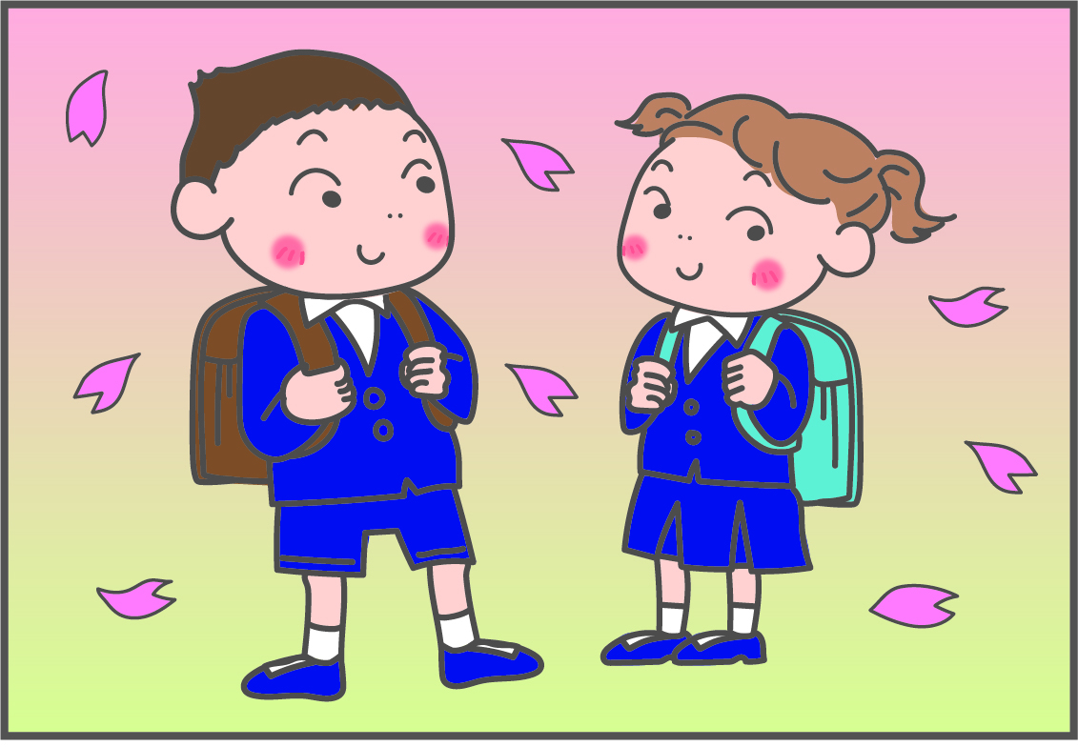
出産から幼児期まで嵐のような６年間が過ぎ，わが子もいよいよ小学生！
新生活がスタートします。「うちの子は大丈夫かしら」「小学校ってどんなところ？」期待とともに心配やとまどいも増えることでしょう。卒園・入学という節目のときは，子供の成長を実感する中で，自分自身の子育てを振り返ることができるよい機会です。お子さんと一緒に新しい生活に楽しみが持てるよう，これまでの子育てを振り返り，小学校生活に向けて心の準備をしてみましょう。
広島県教育委員会

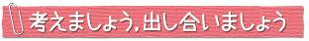
もうすぐ小学生！
ホッと一息入れて，これまでの子育てを振り返ってみましょう。
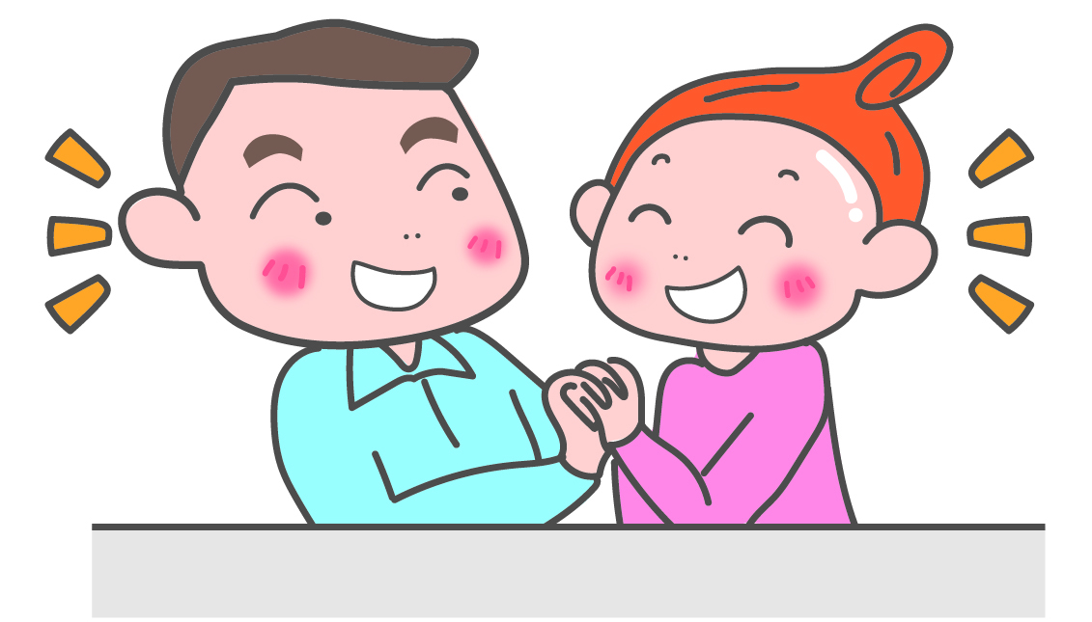
① これまでの子育てで，楽しかったこと，
うれしかったことはどんなことですか。

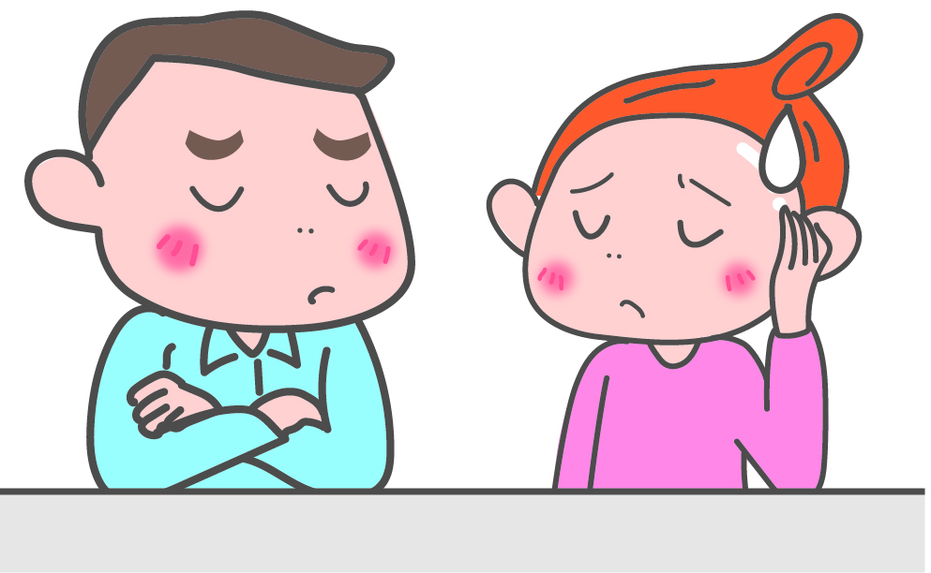
② これまでの子育てで，困ったり，悩んだりした
ことはありませんか。それはどんなことですか。

④ 子供にこれからどんなことに挑戦してほしいですか。
③ 子供の良いところ，自慢できることを３つ以上書いてみましょう。

⑤そんな子供の姿を想像しながら・・・，
今，子供と一緒にしてみたいことは何ですか。
（例えば・・・子供の好きな絵本を一緒に読んでみたり・・・
子供と一緒に料理して食べてみたり・・・
子供と学校までの道を一緒に歩いて（散歩）してみたり・・・ など）

子供と一緒に楽しんでやってみることで，子供の自慢できるところが新たに発見できるかも！？

参考までに①
乳幼児期は「探究の芽」を育む重要な時期です。「探究の芽」は乳幼児の日々の生活の中で育まれます。乳幼児の子供にとって，「遊び」は探究の宝庫で，「遊び」そのものが「学び」です。発見すること，体を動かすこと，創造すること，出来なかったことや失敗を乗り越えること，人と関わることなどを繰り返し経験することで，「探究の芽」が育まれ，これが生涯にわたって主体的に学び続けることにつながります。
～「遊び 学び 育つひろしまっ子！」推進プランより～
小学校入学前と後における，保護者のかかわりの実態と意識
小学校入学を意識して行っていたこと 小学校での１年間を振り返ってみて，入学前に行っておくべきだと思うこと
参考までに②

この調査の結果から，保護者が入学後の１年間を経験することで主体性や粘り強さといった非認知能力や思考力につながる力を幼児期に育てることの重要性に気づいたと考えられます。



引用：ベネッセ教育総合研究所「小学校入学前の生活に関する振り返り調査」（2017）
「遊び 学び 育つひろしまっ子！」推進プランを進めています！

広島県では，家庭や園・所など子供が育つ環境に関わらず，県内全ての乳幼児に，この時期に育みたい力の育成に向けた教育・保育が，家庭，幼稚園・保育所・認定こども園などで行われ，小学校以降の教育の基盤が培われることを目指しています。

子供にとって遊びや生活の全てが学びです。
「遊び」は子供にとって探究の宝庫。遊びの中
で，発見すること，体を動かすこと，創造する
こと，失敗を乗り越えること，人と関わること
が，主体的に学び続けることにつながります。



ＱＲ
コード
詳しくはこちら

自分の中で，分かったこと，考えが変わったことがあれば，書いてみましょう。

お問合せ：〒730-0052 広島市中区千田町三丁目7-47 広島県立生涯学習センター
TEL：082-248-8848 FAX：082-248-8840 E-mail：sgcshinkou@pref.hiroshima.lg.jp

●着替えや片付けを自分でやれるように見守ってみませんか。
見守ったり，時には，励ましたり・・・

● 今，夢中になっている遊びを。

- お子さんが不思議に思ったことなど，一緒に考えてみませんか。

お子さんの好きな本を一緒に読んでみたり，散歩に出かけたり

安心して聞いてもらえることで，自分の気持ちも「ことば」でどんどん伝えたくなりますね。。。

● 楽しく食事をしてみませんか。
楽しく食事をしているうちに，嫌いな物もいつの間にか食べられるようになるかも。。。

● 通う予定の学校までの道のりを一緒に歩いてみませんか。

一緒に歩きながら，色々な発見があるかもしれませんね。

